MATA PELAJARAN 3
PRAKTIK PENGUJIAN CT PT

Hasil Belajar | : | Setelah mengikuti pembelajaran ini peserta mampu melaksanakan Praktik Pengujian CT PT sesuai standar atau ketentuan yang berlaku di PLN.
Durasi | : | 12 JP

DAFTAR ISI

DAFTAR ISI ii
DAFTAR GAMBAR iii
DAFTAR TABEL iv
PRAKTIK PENGUJIAN CT PT 1
3.1 Pengujian Polaritas PT dan CT 2
3.2 Pengujian Rasio CT 3
3.3 Pengujian Rasio PT 4

DAFTAR GAMBAR

No table of contents entries found.

DAFTAR TABEL

No table of contents entries found.

MATA PELAJARAN 3

PRAKTIK PENGUJIAN CT PT

KURSUS | Uji PT + CT
POKOK BAHASAN / SUB POKOK BAHASAN | Pengujian PT + CT
TUJUAN POKOK BAHASAN
TUJUAN SUB POKOK BAHASAN | Setelah menyelesaikan pokok bahasan peserta diharapkan mampu : melaksanakan pengujian PT & CT
Gambar : -
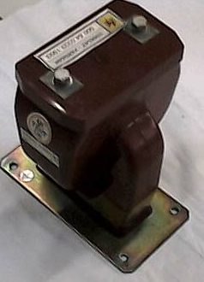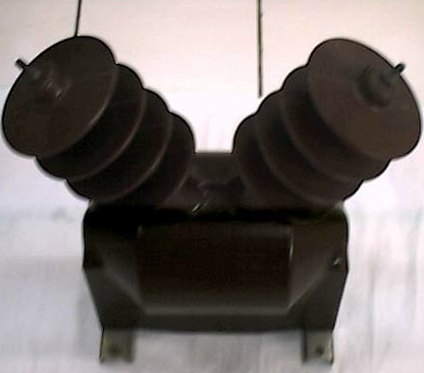

Pengujian Polaritas PT dan CT
Kegiatan No | Langkah – Langkah | Gambar | Perkakas / Peralatan
- Pengujian Polaritas PT dan CT | - Persiapan.  - Mempersiapkan gambar rangkaian  - Mempersiapkan peralatan kerja  - Mempersiapkan material  - Mempersiapkan perlengkapan keselamatan kerja  - Buat rangkaian pengujian seperti pada gambar 1  - Amati penyimpangan amper pada saat sakelar tekan dilepas  - Amati penyimpangan amper pada saat sakelar tekan dilepas  - Hasil pengujian dinyatakan benar jika :  - Saat saklar ditekan amper meter menunjuk sesaat ke arah positif dan kembali ke nol  Catatan :  Pengujian polaritas PT dapat dilakukan seperti pada pengujian polaritas CT | 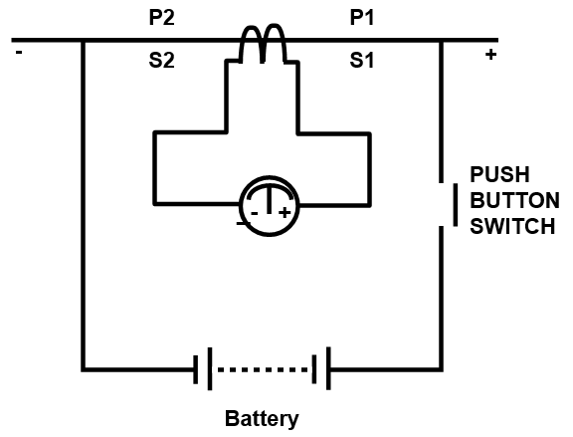 | Pengujian polaritas PT + CT :  Transformator arus yang di uji  Sakelar tekan (push button switch)  Battery 1.53 Volt  Amper meter DC dengan nol ditengah  Kabel NYAF 2.5 mm2

Pengujian Rasio CT
Kegiatan No | Langkah – Langkah | Gambar | Perkakas / Peralatan
- Pengujian Rasio CT | - Persiapan.  - Mempersiapkan alat kerja  - Mempersiapkan material  - Mempersiapkan perlengkapan keselamatan kerja  - Buat rangkaian pengujian seperti pada gambar 2  - Naikkan arus secara bertahap catat penunjukan amper meter A1 dan A2  - Hitung kesalahan rasio pada setiap tahanan arus uji dengan rumus : kesalahan arus (%)  $$\frac{\left(Kn Is-Ip\right) x 100\%}{Ip}$$  Dimana :  Kn = Rasio CT yang diuji  Is = Penunjukan A2  Ip = Arus primer standar  Catatan :  Tahapan besarnya arus uji sebaiknya dilakukan pada :  5%, 20% dan 100% arus mengenainya | 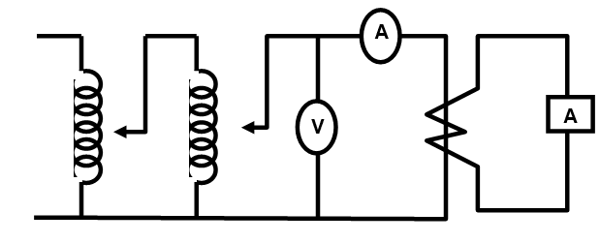 | - Primary injection test set  - CT standar  - CT yang di uji  - Amper meter A1 dan A2  - Sakelar

Pengujian Rasio PT
Kegiatan No | Langkah – Langkah | Gambar | Perkakas / Peralatan
- Pengujian Rasio PT | - Persiapan.  - Mempersiapkan alat kerja  - Mempersiapkan material  - Mempersiapkan perlengkapan keselamatan kerja  - Mempersiapkan gambar rangkaian  - Buat rangkaian pengujian seperti pada gambar 3  - Naikkan arus secara bertahap catat penunjukan Volt meter A1 dan A2  - Hitung kesalahan rasio PT pada setiap tahanan tegangan uji dengan rumus : kesalahan arus (%)  $$\frac{\left(Kn Us-Up\right) x 100\%}{Up}$$  Dimana :  Kn = Rasio PT yang diuji  Us = Penunjukan V2  Up = Tegangan primer standar  Catatan :  Tahapan besarnya tegangan uji sebaiknya dilakukan pada : 80%, 100% dan 120% tegangan pengenal | 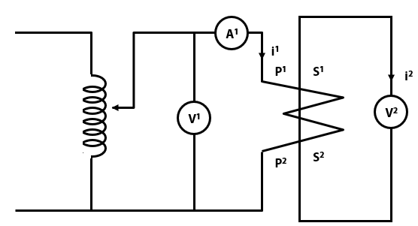 | - High voltage test set  - PT standar  - PT yang diuji  - Volt meter V1 dan V2  - Sakelar 2 kutub untuk suplai tegangan pada high voltage test set  - Kabel NYA 25 mm2

